Задание подготовлено в рамках проекта АНО «Лаборатория модернизации образовательных ресурсов» «Кадровый и учебно-методический ресурс формирования общих компетенций обучающихся по программам СПО», который реализуется с использованием гранта Президента Российской Федерации на развитие гражданского общества, предоставленного Фондом президентских грантов.
Разработчики
Кошкаров Алексей Владимирович, ГБПОУ СО «Тольяттинский социально-экономический колледж»
Белякова Наталья Сергеевна, ГБУ ДПО Самарской области Центр профессионального образования

МДК.01.03 Техническое обслуживание, ремонт, монтаж отдельных узлов в соответствии с заданием (нарядом) системы отопления и горячего водоснабжения объектов жилищно-коммунального хозяйства
Тема: Установка отопительного прибора

Внимательно изучите требования к подключению отопительного прибора (бланк). Рассмотрите схему подключения (источник 1) и два подключения отопительного прибора, выполненных вашими коллегами при однотрубной системе отопления (источник 2).
Оцените соответствие каждого подключения требованиям. Заполните бланк.

Требования к монтажу отопительного прибора при однотрубной системе отопления | Оценка, + \ -
 | Рис. 1 | Рис. 2
Подключение отопительного прибора выполнено в соответствии со схемой монтажа
Диаметр байпаса на калибр меньше диаметра подводки к отопительному прибору
На байпасе отсутствует запорная арматура
Запорная (регулировочная) арматура установлена на подающую и обратную линию подключения отопительного прибора
Над отопительным прибором и под ним имеется пространство для беспрепятственного движения воздуха
Металлические трубы системы отопления окрашены полностью
Установлен кран Маевского
Отопительный прибор установлен по уровню (ровно)
При монтаже не допущено нарушение внешнего вида помещения и отопительного прибора

Источник 1
Схема монтажа
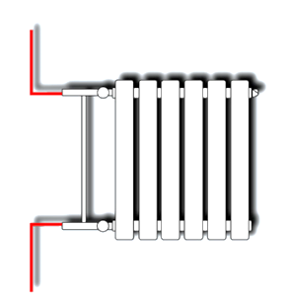

Источник 2
Результаты монтажа отопительных приборов
 | Рис. 1
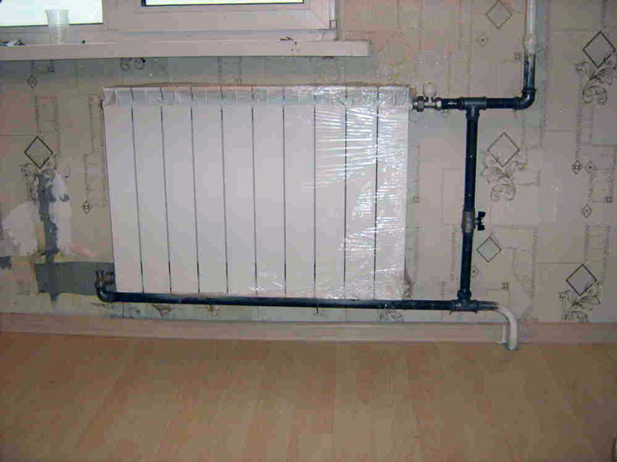 | Рис. 2
Инструмент проверки

Требования к монтажу отопительного прибора при однотрубной системе отопления | Оценка
 | Рис. 1 | Рис. 2
Подключение отопительного прибора выполнено в соответствии со схемой монтажа | + | -
Диаметр байпаса на калибр меньше диаметра подводки к отопительному прибору | + | -
На байпасе отсутствует запорная арматура | + | -
Запорная (регулировочная) арматура установлена на подающую и обратную линию подключения отопительного прибора | + | +
Над отопительным прибором и под ним имеется пространство для беспрепятственного движения воздуха | + | +
Металлические трубы системы отопления окрашены полностью | + | -
Установлен кран Маевского | + | +
Отопительный прибор установлен по уровню (ровно) | + | +
При монтаже не допущено нарушение внешнего вида помещения и отопительного прибора | + | -

За верную оценку по каждому требованию | 1 балл
Максимальный балл | 9 баллов

